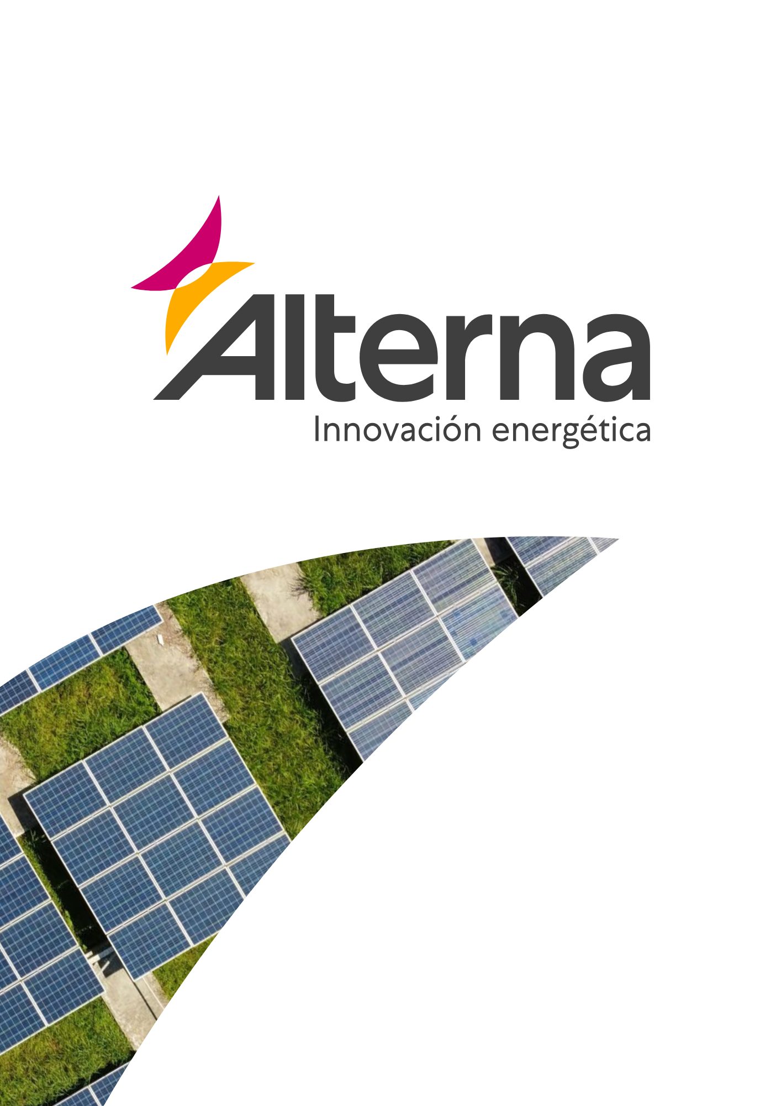
POLÍTICA CONTRA LA CORRUPCIÓN Y BLANQUEO DE CAPITALES DEL GRUPO ALTER ENERSUN


Contenido de versiones
Versión | Fecha | Descripción | Aprobación
1 | 02/01/2025 | Redacción inicial | Dirección

CONTENIDO

- OBJETO…………………………………………………………………………………………………… | 4
- ÁMBITO DE APLICACIÓN………………………………………………………………………… | 4
- PRINCIPIOS BÁSICOS DE ACTUACIÓN……………………………………………………… | 5
- APROBACIÓN Y REVISIÓN………………………………………………………………………... | 7
- ANEXO I: RELACIÓN DE SOCIEDADES……………………………………………………….. | 8

- OBJETO
El objeto de la presente Política contra la Corrupción y Blanqueo de Capitales (en adelante “Política”) es fijar y difundir los principios básicos de actuación del Grupo ALTER para evitar prácticas empresariales corruptas y el blanqueo de capitales.
La Política debe regir el comportamiento de todos los administradores, directivos y empleados del Grupo ALTER, y sus colaboradores en el desarrollo del negocio, teniendo presente que el Grupo ALTER ha implantado una política de ”tolerancia cero” con cualquier práctica que pueda ser calificada como corrupción, blanqueo de capitales o soborno, tanto activo como pasivo, y regirá las interacciones entre el Grupo ALTER y cualquier persona, y no se limitará a las mantenidas entre el Grupo y los funcionarios públicos.

El Grupo ALTER asume la responsabilidad de participar activamente en el desafío que constituye la lucha contra la corrupción y el blanqueo de capitales en todos sus ámbitos de actividad, contribuyendo con ello a la consecución del cumplimiento del objetivo dieciséis de los Objetivos de Desarrollo Sostenible (ODS) aprobados por la Organización de las Naciones Unidas.

Esta Política acredita el compromiso del Grupo ALTER con la permanente vigilancia y la sanción de los actos y conductas fraudulentos o que propicien la corrupción en cualquiera de sus manifestaciones, el mantenimiento de mecanismos efectivos de comunicación y concienciación de su personal y el desarrollo de una cultura empresarial de ética y honestidad.

Reiterar el compromiso del Grupo ALTER con el estricto cumplimiento de la normativa de prevención y lucha contra la corrupción y el fraude en todas sus formas, desarrollando los principios recogidos en el Código de Ético y extendiendo su cumplimiento, no solo a todos los empleados de las compañías en las que el Grupo ALTER ejerza el control directo o indirecto de la gestión, sino también a nuestros socios comerciales

ÁMBITO DE APLICACIÓN
La presente Política es de aplicación global para todas las sociedades integrantes del Grupo ALTER, respaldada por la Dirección y el Consejo de Administración de la compañía, las cuales se indican en el ANEXO I: Relación de Sociedades adjunto a la presente Política.

Cualquier persona que la integra es responsable de promover en el Grupo ALTER los principios y compromisos recogidos en la presente Política.

Grupo ALTER promoverá que los principios establecidos en esta Política sean amplia y regularmente comunicados a todas y por todas las sociedades del Grupo.

PRINCIPIOS BÁSICOS DE ACTUACIÓN
El Grupo ALTER rechaza toda forma de corrupción y de fraude, público o privado, y aplica un criterio de tolerancia cero respecto a cualquier incumplimiento de esta Política. Con el fin de prevenir cualquiera de estas situaciones, el Grupo ALTER llevará a cabo todas sus actividades de acuerdo con la legislación en vigor en todos los ámbitos de actuación y en todos los países en los que opera, atendiendo a su espíritu y finalidad.
El Grupo ALTER, en congruencia con su Código Ético, defiende una cultura basada en principios y valores que favorezcan la transparencia en la gestión, el cumplimiento de la legalidad y la prevención de la corrupción.
Los principios básicos de actuación sobre los que se fundamenta esta Política son los que se detallan a continuación:
  - Cumplimiento de los Principios de Buen Gobierno Corporativo.
  - “Tolerancia cero” hacia la corrupción en los negocios, en todas sus formas.
  - Aplicación de los principios de ética y comportamiento responsable de toda la plantilla, con independencia de su nivel jerárquico o funcional.
  - Implantación en la Empresa de un Código Ético, de obligado cumplimiento.
  - Implantación de un canal de comunicación (Canal Ético) para trasladar posibles incumplimientos de las normas internas de la empresa y/o de las normas legales.
  - Cumplimiento de las obligaciones fiscales.
  - Reflejar fielmente y de forma adecuada todas las actuaciones, operaciones y transacciones del Grupo ALTER en los libros y registros de éste.
  - Cumplimiento de todas las normas y disposiciones vigentes en el ámbito de la lucha contra la corrupción y el blanqueo de capitales que le sean aplicables.
  - No influir sobre la voluntad u objetividad de autoridades y funcionarios públicos y otras personas ajenas al Grupo ALTER para obtener algún beneficio o ventaja mediante el uso de prácticas no éticas o contrarias a la ley aplicable.
  - No dar, prometer ni ofrecer, directa o indirectamente, ningún bien de valor a autoridades o funcionarios públicos o cualquier persona física o jurídica, con el fin de obtener ventajas indebidas para el Grupo ALTER.
  - No permitir ningún pago de facilitación.
  - No financiar ni mostrar apoyo o soporte de cualquier otra clase, directa o indirectamente, a ningún partido político, sindicato, sus representantes o candidatos.
  - No utilizar las donaciones o liberalidades para encubrir pagos indebidos a autoridades, funcionarios públicos o entidades ajenas al Grupo ALTER.
  - No solicitar ni percibir de manera indebida, directa o indirecta, comisiones, pagos o beneficios de terceros con ocasión de o con causa en las operaciones de contratación, inversión, desinversión, financiación o gasto en general que lleve a cabo el Grupo ALTER.
  - Prestar especial atención a aquellos supuestos en los que existan indicios de falta de integridad de las personas o entidades con las que se vayan a realizar o realizan negocios, con objeto de asegurar que el Grupo ALTER establece relaciones comerciales únicamente con personas y entidades cualificadas, con una adecuada reputación y con compromisos sociales, medioambientales y de buen gobierno.
  - Promover la formación interna en materia de prevención y lucha contra la corrupción y el fraude.
  - Prestar especial atención a aquellas situaciones que puedan suponer un potencial conflicto de intereses entre los propios personales de los empleados y socios y los del Grupo ALTER.
  - Disponer de controles y procedimientos específicos que permitan prevenir, detectar y corregir cualquier conducta que pueda suponer un acto de corrupción, fraude o un conflicto de intereses.

APROBACIÓN Y REVISIÓN
Este documento ha sido aprobado por la Dirección de ALTER con fecha 2 de enero de 2025.

Esta Política se revisará y actualizará, en su caso, para ajustarla a los cambios como consecuencia de la aprobación de normativa de directa aplicación, velando en todo momento por la efectividad de la misma y su cumplimiento.

ANEXO I: RELACIÓN DE SOCIEDADES

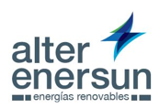 | ALTER ENERSUN, S.A.  A 06560627  Ronda del Pilar, nº 5, 3ª planta, CP: 06002, (Badajoz)
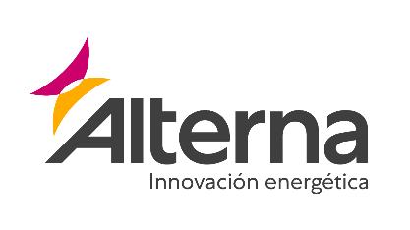 | ALTENA RECURSOS ENERGETICS, S.L.  B-64097397  Frederic Mompou 3-5ª, CP:08960 Sant Just Desvern (Barcelona)  ALTERNA ENERGIA SUR
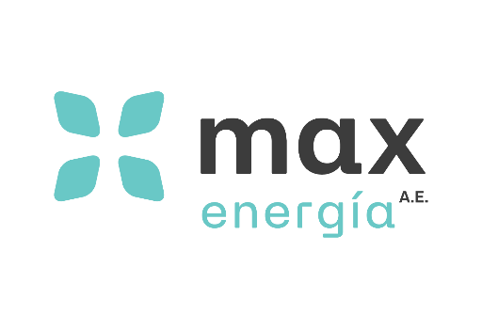 | GASILUZ ECO ENERCIA, S.L.U.  B-70609136  Ronda del Pilar, nº 5, 3ª planta, CP: 06002, (Badajoz)

